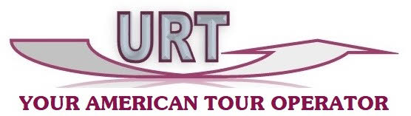

Сервис в Бостоне

- Встреча в аэропорту и транспортировка в гостиницу
- Доставка в аэропорт и помощь при регистрации на рейс
- Сопровождение на шопинг-туры, SPA – туры
- Организация билетов на шоу, заказ банкетов в ресторанах, сопровождение или заказ мест в ночных клубах
- Tрансфер в Нью Йорк
- Поездка в самое больщое казино мира “Могиканское Солнце”
- Услуги переводчика
- Услуги русскоязычного гида
- бронирование отелей по всей территории Америке (контрактные цены и эксклюзивные скидки)

Туры по Бостону:
Все туры проводятся c предоставлением транспорта (седан, вэн, автобус ) или на транспорте закaзчика . Программа туров может быть изменена в сoответствии с пожеланиями заказчиков (если они представлены заранее). В зависимости от длительности экскурсии и расписания работы некоторые нижеперечисленные обьекты могут быть исключены из экскурсии.
- Бостон / Кэмбридж Исторический Кэмбридж, Гарвардский Университет, Дом Лонгфелло, Кладбище Маунт Обурн, Гарвардская Школа Бизнесса, Даунтаун Бостона, Публичная библиотека, Стэйт Хаус, Путь Свободы, Музей Христианской Науки, Мемориал Жертв Холокоста, Фанеул Холл, Церковь Троицы.
- Конкорд, Музей ДеКордова -Парк-музей под открытым небом
- ПЛИМУТ И НЬЮПОРT мы отправляемся по следам Пилигримов – основателей НОВОЙ АНГЛИИ. Памятник Отцам-основателям Плимутской колонии, второй по величине гранитной статуи в Америке.Корабль «Мейфлауэр», на котором прибыли первые жители Новой Англии - пуритане. Плантации клюквы, Дегустация клюквенных вин (по сезону). Самый маленький и самый богатый штат Америки – Род-Айленд, город Ньюпорт, известный как город-курорт миллионеров. Дворец Вандербилтов.

А так же можно организовать посещение: Музей Изящных искусств, Музей Изабеллы Гарднер, Музей Науки, Омни Театр, Обзорная площадка Пруденшиал Таур, Бостонский Аквариум, Публичная Библиотека

